ルームパネルに会社のロゴを表示する
ルームの外にある予約パネルにロゴを表示します。所要時間は約5分。設定の場所、 必要な画像サイズ、どのパネルに反映されるかを説明します。
2026-08-18 · https://offision.com/help/ja/devices/show-your-logo-on-a-room-panel/
確認すること:
デバイスを管理できる権限と、ロゴのPNG画像が必要です。この設定はシステム全体ではなく
パネル設定ごとに保存されるため、ロゴを表示したいパネルがどの設定を使っているかを
確認しておいてください。

1. デバイス設定を開く
デバイス › 予約パネル › デバイス設定を開きます。
Where in Offision: admin app → device/booking-panel/configuration (デバイス設定)

2. デザインのページを開く
対象のパネルが使っている設定をクリックします。右側に詳細パネルが開くので
編集を選び、パネルプレビューの下にある最初のグループ背景とロゴを開きます。
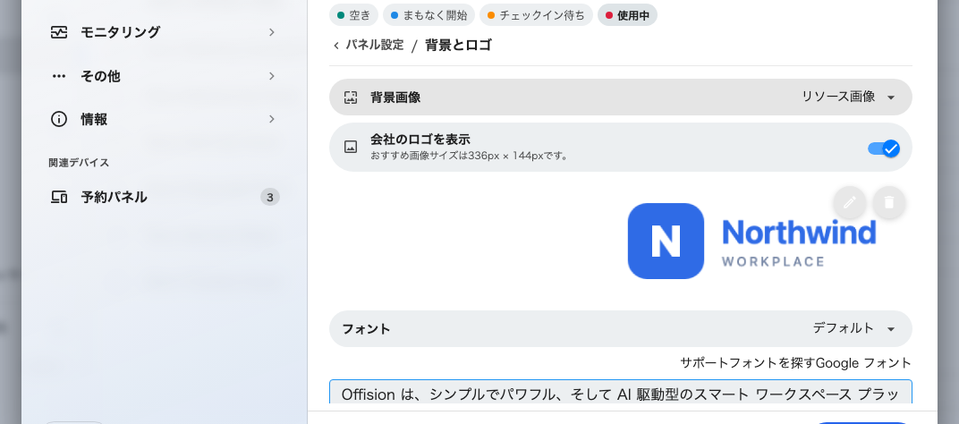
パネル設定のデザインのページ。
ここでの変更はこの設定が割り当てられたすべてのパネルに反映され、
他のパネルには影響しません。一部のルームだけにロゴを表示したい場合は、
共有している設定を編集せず、専用の設定を作成してください。

3. 会社のロゴを表示をオンにする
会社のロゴを表示をオンにします。アップロード欄はオンにしたときだけ
下に表示されます。
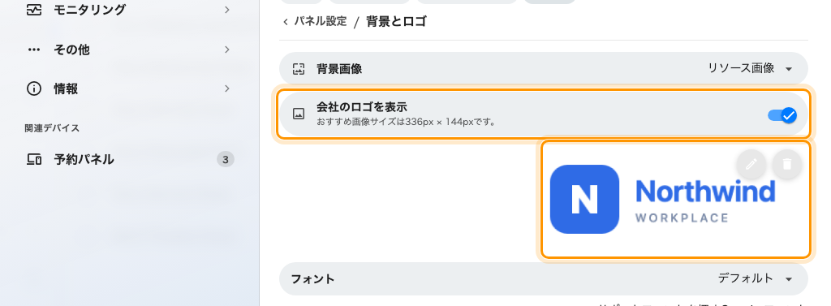
会社のロゴを表示と、その下に現れるアップロード欄。
画像をアップロードすると、パネルの比率に合わせた切り抜き画面が開きます。
サイズは336px × 144px、PNGとして保存されます。この比率に近い横長で背景が
透明のロゴはそのまま通りますが、正方形や縦長のマークは必ずどこかが欠けます。
切り抜き画面で悩むより、アップロード前に決めておいてください。

4. 保存する
保存バーはエディタの下部にあります。

5. 反映を確認する
ルームの外のパネルを確認します。ロゴはルーム名と並んで上部の角に表示されます。
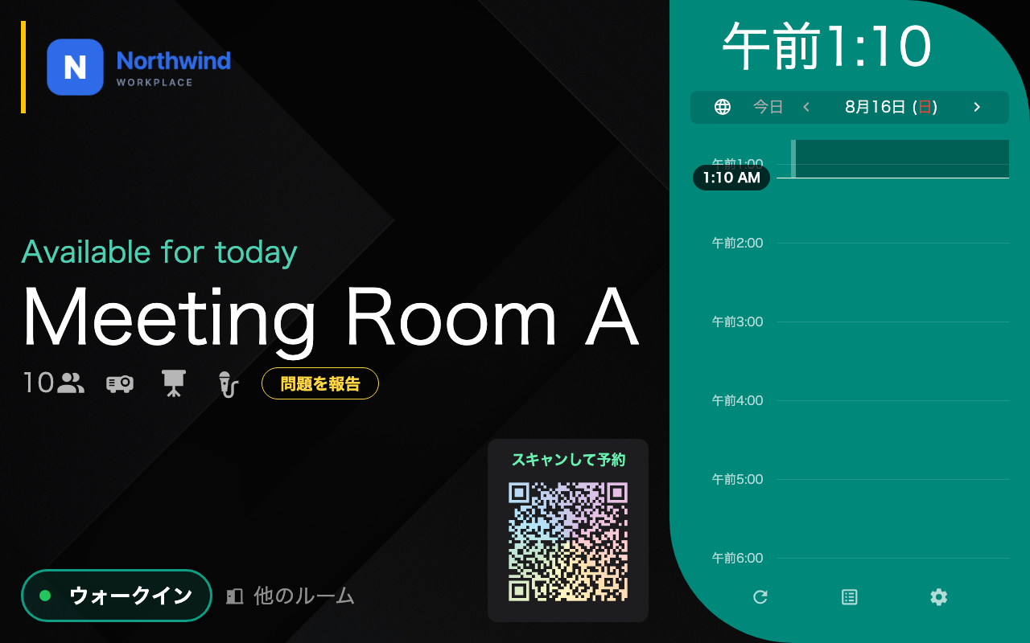
ロゴが表示されたルームパネル。
パネルが変わらない場合:
パネルは即時ではなく次回の更新時に反映されるため、1分ほど待ってください。
ミニスキンのパネルにはロゴを置く余白がないため表示されません。
モダンスキンとインルームコントロールスキンでは表示されます。

